**МИНИСТЕРСТВО ОБРАЗОВАНИЯ И НАУКИ РОССИЙСКОЙ ФЕДЕРАЦИИ**

Федеральное государственное автономное образовательное учреждение высшего образования

**«НАЦИОНАЛЬНЫЙ ИССЛЕДОВАТЕЛЬСКИЙ ТОМСКИЙ ПОЛИТЕХНИЧЕСКИЙ УНИВЕРСИТЕТ»**

Инженерная школа информационных технологий и робототехники Отделение информационных технологий

Информатика и вычислительная техника

Отчет по Лабораторной работе 3

Создание объектной модели предметной области

по дисциплине «Технологии программирования»

Выполнил

Студент группы 8В24 _________________ Бахирев К. С.

Проверил

Доцент ОИТ ИШИТР _________________ Хамухин А. А.

Томск 2024

**Цель работы:**

Получить опыт практической работы в создании иерархий классов предметной области с помощью UML диаграмм.

**Процесс выполнения**

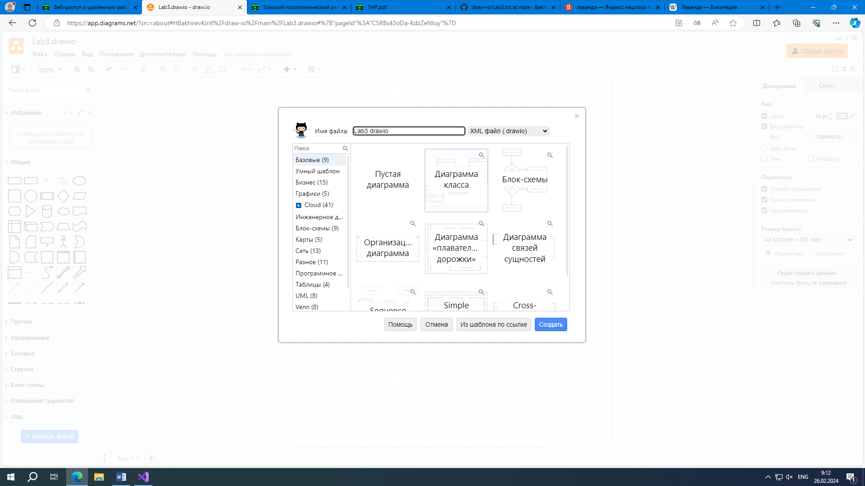

Рисунок 1 – Создал новый проект на Draw.io

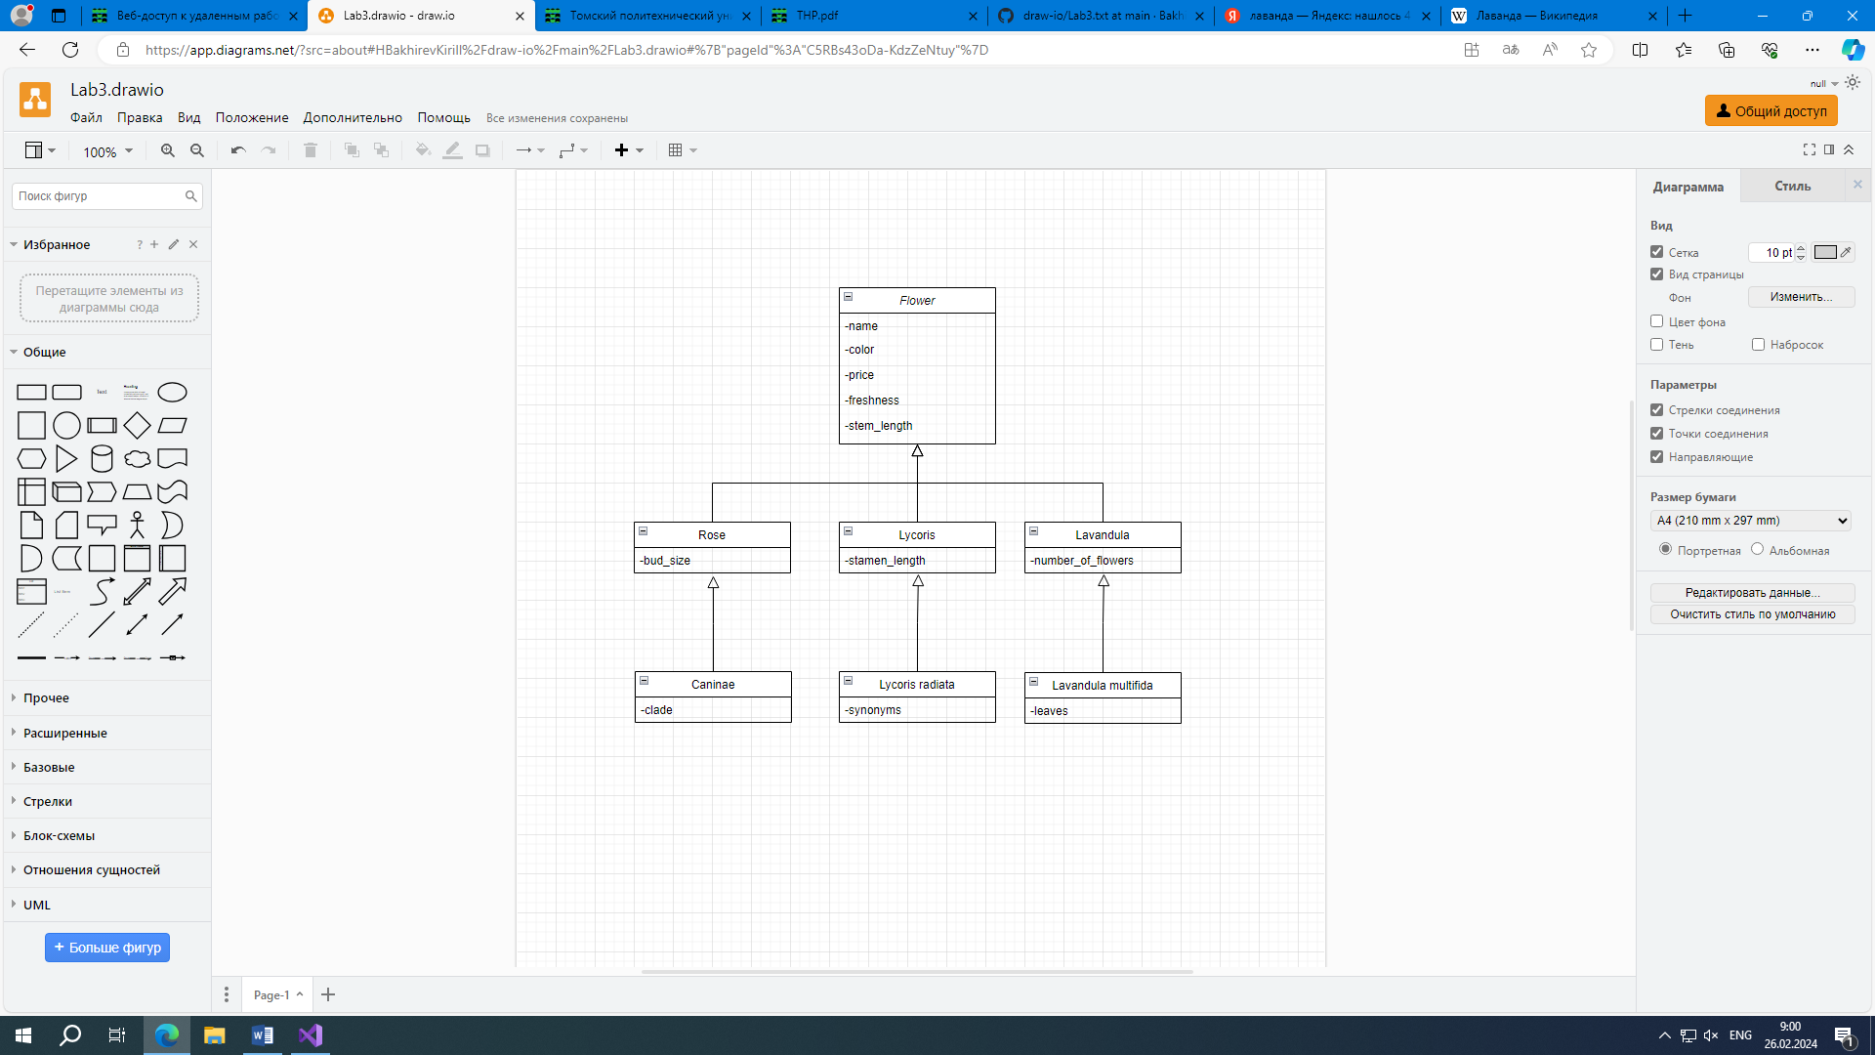

Рисунок 2 – С помощью фигур выполнил диаграмму классов

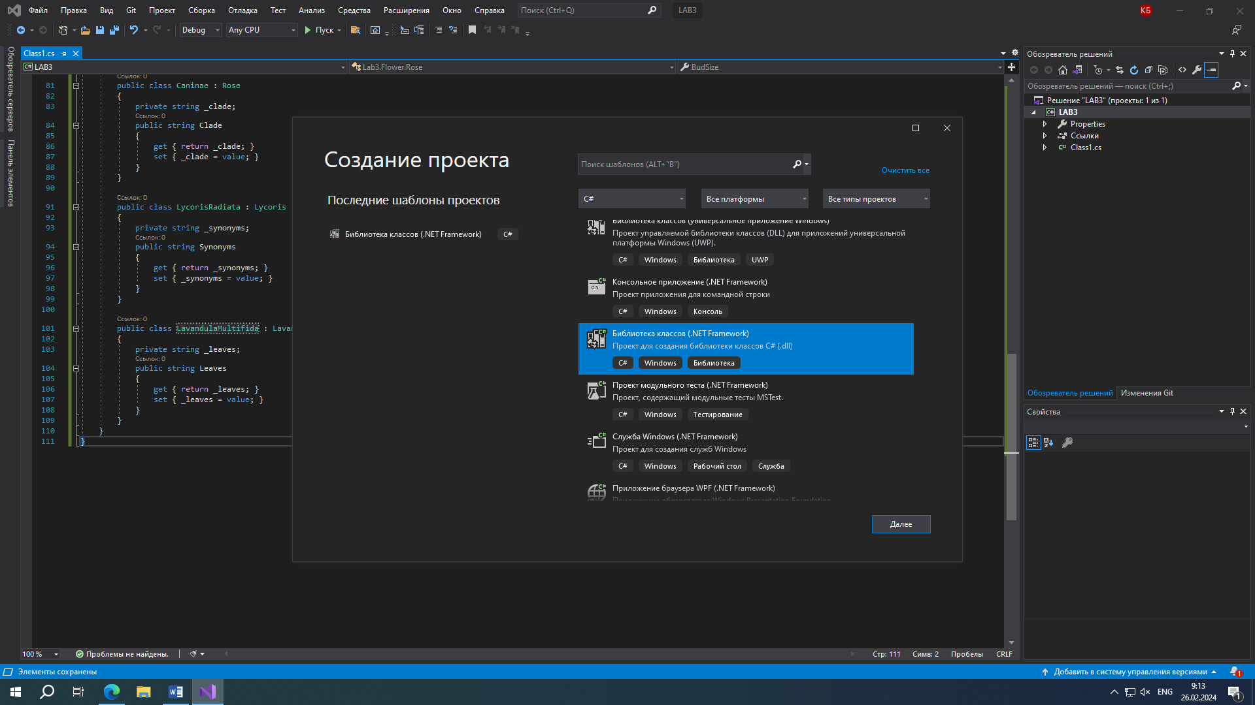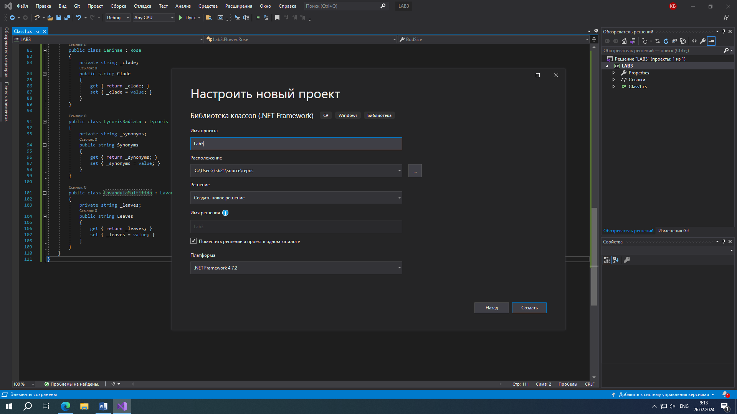

Рисунок 3, 4 – Создал новый проект в Visual Studio

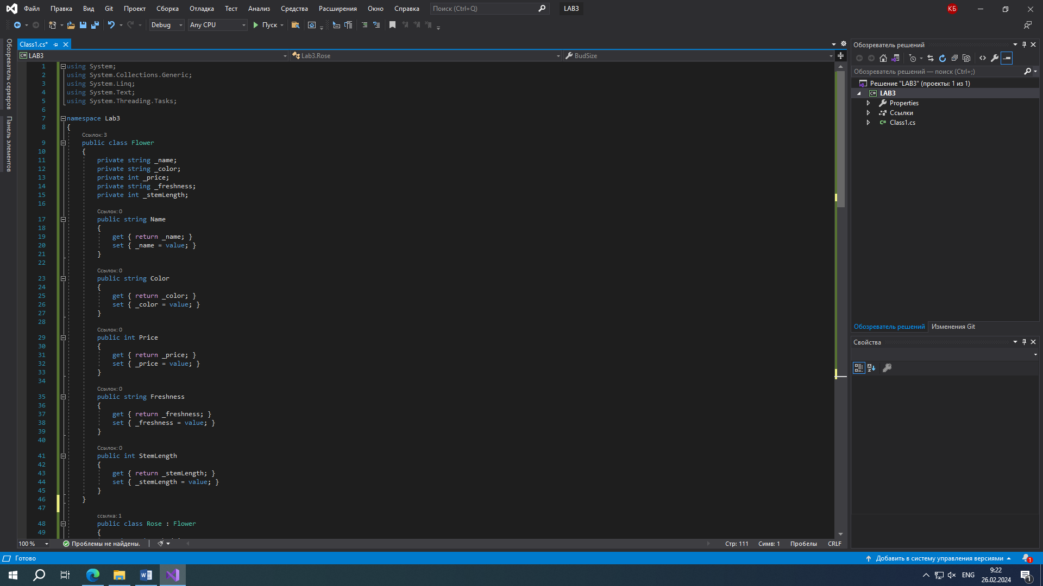

Рисунок 5 – Реализовал материнский класс Flower

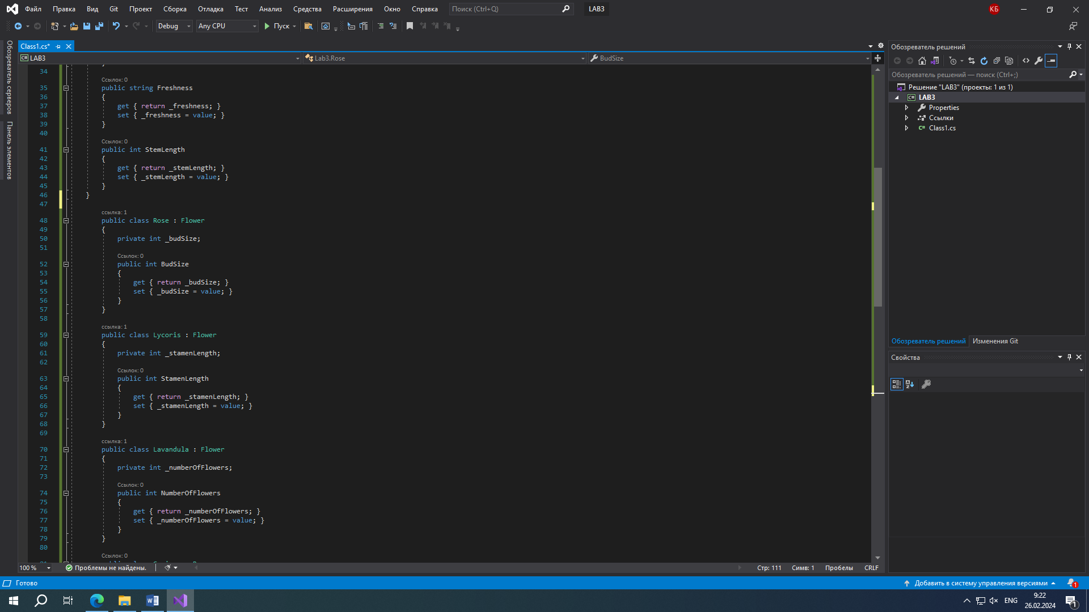

Рисунок 6 – Реализовал 3 дочерних класса 2-го уровня

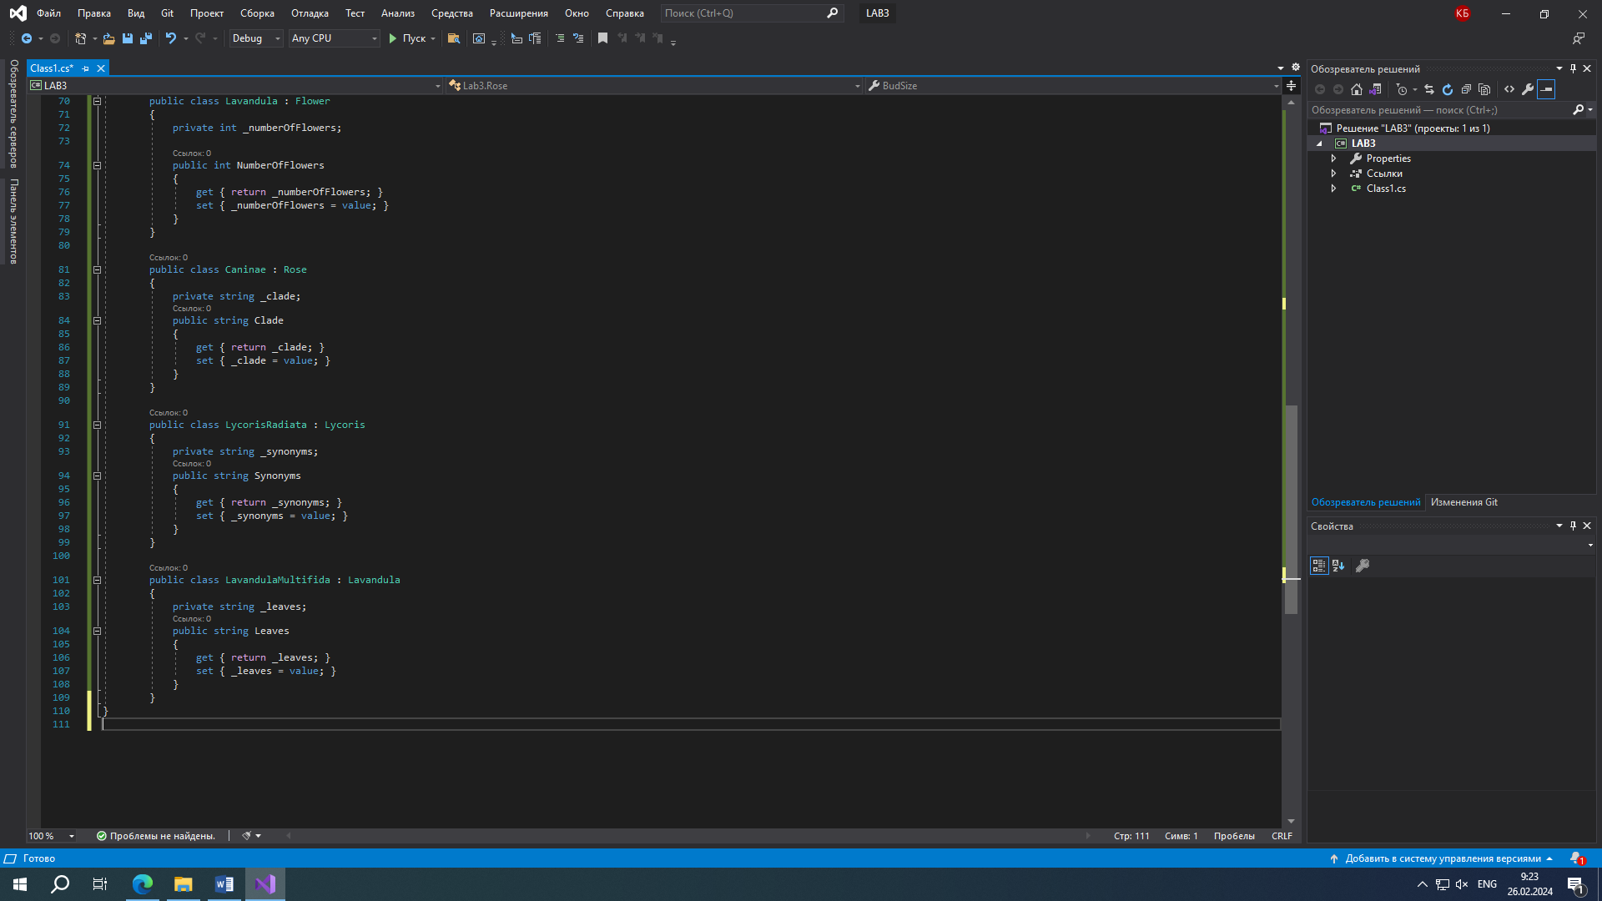

Рисунок 7 – Реализовал 3 дочерних класса 3-го уровня

**Ответы на вопросы**

1. Что такое наследование? – это механизм, позволяющий создавать классы (говорят подклассы) на основе других классов (называемых базовыми или суперклассами)
2. Что такое инкапсуляция? – это упаковка данных и функций в один компонент (например, класс) и последующий контроль доступа к этому компоненту, создавая тем самым "чёрный ящик" из объекта.
3. Что такое полиморфизм? – это способность классов с одинаковой спецификацией (интерфейсом) определять различную реализацию, что, в свою очередь, позволяет клиентскому коду абстрагироваться от этой самой реализации и работать с классом, исходя из его спецификации.
4. Что такое абстрактный класс? – это базовые классы, которые можно наследовать, но нельзя реализовывать. То есть на их основе нельзя создать объект.

**Вывод**

Во время выполнения лабораторной работы были освоены некоторые возможности сайта Draw.io, получены навыки по созданию UML диаграммы классов и по реализации DLL библиотеки классов в программе Visual Studio.